贵州公安警务综合应用平台技术规范
第X部分：服务总线接口规范（试行）
贵州省公安信息化技术规范

2016-01-01 发布
2016-01-01实施


GZGA 001（1）-2016
贵州省公安厅科技信息化委员会办公室发布

前
言
GZGA/ZXX-2014《贵州公安警务综合应用平台技术规范》目前分为22个部分：
——第1部分：总则（试行）；
——第2部分：统一警员、机构代码应用规范（试行）；
——第3部分：用户界面设计规范（试行）；
——第4部分：信息系统时钟同步规范（试行）；
——第5部分：信息系统数据存储规范（试行）；
——第6部分：业务协同服务接口规范(WebService服务方式)（试行）；
——第7部分：资源服务接口规范（试行）；
——第8部分：应用系统单点登录集成方案（试行）；
——第9部分：订阅信息服务接口规范（试行）；
——第10部分：通知通告服务接口规范（试行）；
——第11部分：统一待办服务接口规范（试行）；
——第12部分：日志存储规范（试行）；
——第13部分：应用系统分类及代码规范；
——第14部分：应用系统描述规范
——第15部分：组织身份模型数据规范
——第16部分：应用服务运行管理框架规范
——第17部分：组织身份服务接口规范
——第18部分：访问控制服务接口规范
——第19部分：电子表单服务接口规范
I

——第20部分：业务流程服务接口规范
——第21部分：应用系统日志服务接口规范
——第22部分：应用系统审计服务接口规范
本部分为GZGA/ZXX-2014《贵州公安警务综合应用平台技术规范》的第9部分。
本部分适用于贵州省公安警务综合应用平台集成建设工作。对于本部分未能涵盖的内容将依据
本部分的编写原则对本部分内容进行扩充。
本部分文件由贵州省公安厅科技信息通信处提出。
本部分文件由贵州省公安厅科技信息通信处归口。
本部分文件由贵州省公安厅科技信息通信处、中国航天科工集团二院二〇七所共同起草。
本部分文件主要起草人：王瑛玮、苏月明、杨定、唐宇、周立勤、康超、高宝东。
本部分委托贵州省公安厅科技信息通信处负责解释。
II

贵州公安警务综合应用平台技术规范
第X部分：服务总线接口规范
1.范围
本规范定义了贵州公安警务综合应用平台服务总线接口的具体实现方式及使用方法，规定了相应的服务
总线实现所使用的技术、规范，给出了服务总线的相关技术要求，提供了服务总线接口的使用方法、示例等。
本规范适用于贵州省各级公安机关的信息系统规划与建设，以及信息系统建设的系统集成商、软件开发
商和监理单位进行信息化规划、建设。适用于构建共享的、稳定的、可监控的数据协同服务，同时提供消息
广播服务，机构用户组件发生数据更新后，通过服务总线自动进行广播，实现更新的信息推送到各接收方。
2.规范性引用文件
下列文件中的条款通过本标准的引用而成为本标准的条款。凡是注日期的引用文件，其随后所有的修改
单（不包括勘误的内容）或修订版均不适用于本标准，然而，鼓励根据本标准达成协议的各方研究是否可使
用这些文件的最新版本。凡是不注日期的引用文件，其最新版本适用于本标准。
3.术语和定义、缩略语
GAXXXX— XXXX确立的术语和定义适用于本标准。
3.1发送方
发送方指可能发生数据更新，并且需要向其他接收系统/组件推送更新数据的系统/组件。
3.2接收方
接收方是指用于接收数据更新的系统/组件，需要提供规范的数据接收服务接口。
3.3数据包
数据包是指发送方发送的数据更新包。
4.ESB数据接收服务接口
4.1服务描述
本接口用于发送方调用，服务总线实现数据包的接收，同时将数据包转发至各接收方。
4.2方法说明
接口方法：receiveDataService
接口类型:WEBSERVICE
接口描述文件：
正式平台地址：http://10.160.25.92:8081/ServiceBus/webService/dataExchange?wsdl
测试平台地址：http://10.160.27.130:8081/ServiceBus/webService/dataExchange?wsdl
1

4.3请求参数
是否
必须
参数
类型
说明
服务标识，每个发送方将由服务总线分配一个独立的
服务标识号。
identify
是
是
String
数据包，发送方将需要发送的对象打包成Json格式字
符串；如果对象中包括图片或文件信息，则将图片或
文件转换成base64编码后再进行传输。
Json格式
字符串
dataJson
请求示例
例如某个系统中的组织机构发生了更新，则将更新后的组织机构数据通过ESB数据接收服务接口发送
至各个接收方，WebSerivce报文如下：
<soapenv:Envelope xmlns:soapenv="http://schemas.xmlsoap.org/soap/envelope/" xmlns:w
eb="http://webService.sinobest.cn/">
<soapenv:Header/>
<soapenv:Body>
<web:receiveDataService>
<identify>WFZHFW_9001</identify>
<dataJson>{"gxs":2,"data":[{"id":18,"zzjgmc":"贵州省公安厅科技信息通信处","zz
jgdm":"520000220000"},{"id":19,"zzjgmc":"贵州省公安厅警务保障处","zzjgdm":"5200002500
00"}]}</dataJson>
</web:receiveDataService>
</soapenv:Body>
</soapenv:Envelope>
4.4响应参数
方法返回JSON格式字符串,JSON字符串格式如下：
2
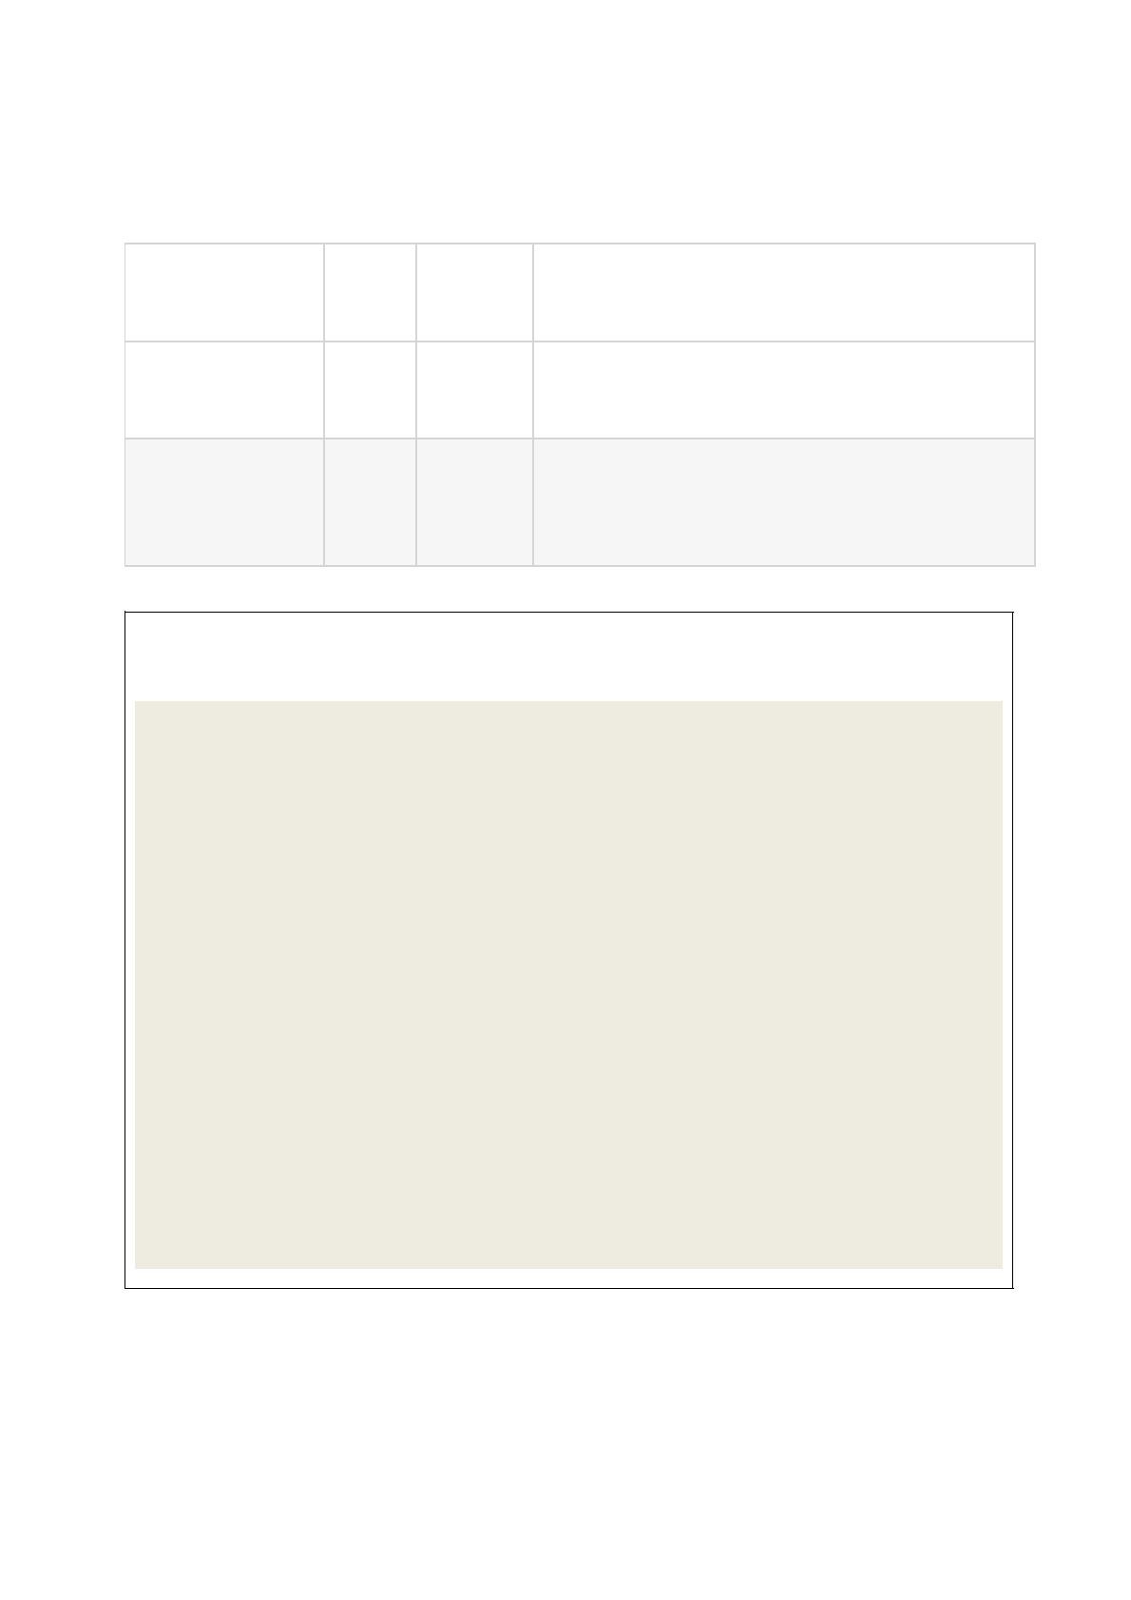

参数
是否必须
是
类型
说明
是否成功标志。发送方将数据发送至ESB数据服务
接口后，如果ESB接收成功，则返回true；否则返回
false。
isSucceed
Boolean
批次号，发送方每次发送数据更新包，如果
isSucceed=true，则产生一个新的批次号；批次号用于
跟踪数据发送的情况或各接收方接收数据的情况。
batchNo
remark
否
否
String
String
失败说明，如果调用失败，isSucceed=false，则
该字段用于说明失败原因。
响应示例
例如发送方数据传输正常并且报文也正确的情况下，则返回信息如下：
{
"batchNo":"GB_20150902093221_25345",
"isSucceed":true,
"remark":""
}
{
例如发送方在发送数据更新包的时候，dataJson字段为空，则返回信息如下：
"batchNo":"",
"isSucceed":false,
"remark":"数据包不能为空"
}
请注意：在返回成功时，意味着数据已进入ESB服务中，并会按照规则发送至每个接收方，发送过程中，
可能由于接受方的问题，导致某个或多个接受方不能及时正常的接收数据，服务总线会记录下发送日志，用
批次号可以查询相应的发送记录。
4.5调用说明
1、服务标识由ESB管理平台分配给发送方。
2、发送方每次调用该接口时，都应该传输分配的服务标识，否则将无法正常调用。
3、数据包应控制在10M以内。
4、如果需要传输图片或文件信息，则将图片或文件转换成base64编码后再进行传输。
3
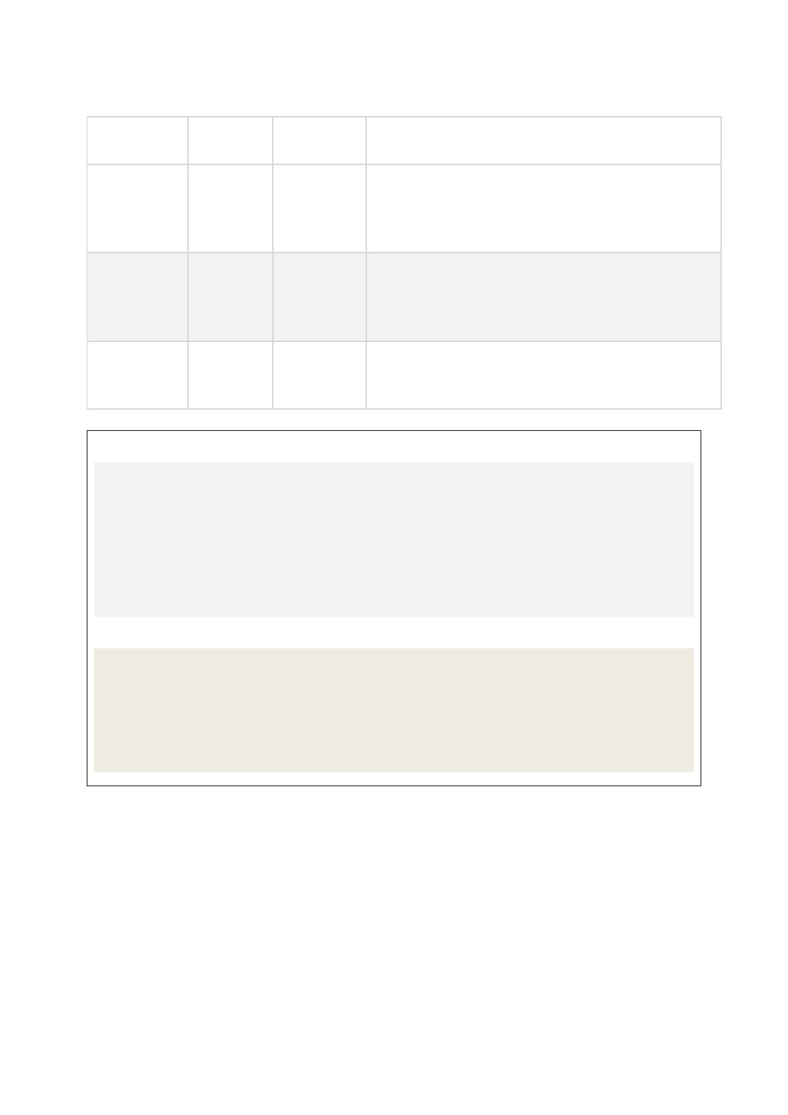

5.查询接收方数据更新日志接口
5.1服务描述
发送方调用ESB数据接收服务接口成功后，返回批次号，发送方根据批次号跟踪数据发送的情况或
各接收方接收数据的情况。
5.2方法说明
5.3请求参数
接口类型:WEBSERVICE
接口描述文件：
正式平台地址：http://10.160.25.92:8081/ServiceBus/webService/dataExchange?wsdl
测试平台地址：http://10.160.27.130:8081/ServiceBus/webService/dataExchange?wsdl
接口方法：dataSendLog
是否
参数
类型
String
String
说明
必须
服务标识号，每个发送方将分配一个独立的服务标识
号。
identify
是
batchNo
是
批次号
请求示例
发送方根据批次号，查询各个接收方的接收情况，请求WebSerivce报文如下：
<soapenv:Envelope xmlns:soapenv="http://schemas.xmlsoap.org/soap/envelope/" xmlns:w
eb="http://webService.sinobest.cn/">
<soapenv:Header/>
<soapenv:Body>
<web:dataSendLongService>
<identify>WFZHFW_9001</identify>
4


<batchNo>GB_20150902093221_25345</dataJson>
</web:dataSendLongService>
</soapenv:Body>
</soapenv:Envelope>
5.4响应参数
方法返回JSON格式字符串,JSON字符串格式如下：
是否
参数
类型
说明
必须
是
是否成功标志。如果批次号不存在或者其他错误，则该
isSucceed
Boolean
字段为false，否则为true。
batchNo
remark
否
否
String
String
批次号。
失败说明，如果isSucceed=false，则该字段用于说明失败
说明。
total
是
是
是
Integer
Integer
Integer
总共需要发送的接收方数量。
发送成功的接收方数量。
发送失败的接收方数量。
succeedNum
failureNum
接收方接收日志数据体，具体的字段分析请看下文：
Json格式字
dataJson
否
符串
dataJson字段JSON字符串格式
dataJson字段JSON字符串格式如下：
5
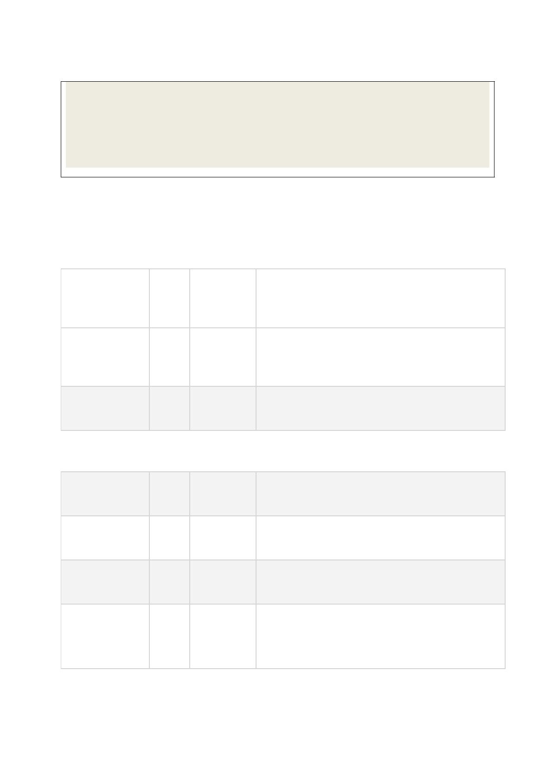

是否
必须
参数
类型
说明
sendDate
是
String
发送时间，格式：yyyy-MM-dd HH:mm:ss。
send
否
否
String
String
发送方名称。
receiveDate
接收时间，格式：yyyy-MM-dd HH:mm:ss。
receive
是
是
是
String
接收方名称。
isSucceed
remark
Boolean
String
是否成功标志。
说明。如果isSucceed=false，则该字段用于说明失败说明。
响应示例
例如发送方数据传输正常并且报文也正确的情况下，则返回信息如下：
{
"batchNo":"GB_20150902093221_25345",
"isSucceed":true,
"remark":"",
"total":3,
"succeedNum":2,
"failureNum":1,
"dataJson":[{"sendDate":"2015-08-27 12:11:57","send":"组织机构信息推送
","receive":"刑事专案组件","receiveDate":"2015-08-27 12:11:59",
"isSucceed":true,"remark":""},{"sendDate":"2015-08-27 12:11:59","send":"组织机构信
息推送","receive":"警务服务系统","receiveDate":"2015-08-27 12:11:63",
6


"isSucceed":true,"remark":""},{"sendDate":"2015-08-27 12:11:60","send":"组织机构信
息推送","receive":"刑事侦查组件","receiveDate":"2015-08-27 12:11:70",
"isSucceed":false,"remark":"服务无法连接"}]
}
5.5调用说明
1.批次号由发送方调用 ESB数据接收服务接口后产生，发送方如果需要跟踪接收方的接收
情况，则应保存本次的批次号信息。
6.查询接收方数据更新日志HTTP接口
6.1服务描述
发送方调用ESB数据接收服务接口成功后，返回批次号，发送方根据批次号跟踪数据发送的情况或
各接收方接收数据的情况。按照HTTP请求服务后，返回JSP页面，第三方用户可以将此页面集成至业务
系统中。
6.2方法说明
接口类型:HTTP
请求路径：http://10.160.25.193:9080/EsbManage/receiverLog.jsp?identify=标识号&batchNo=
批次号
响应说明：业务系统发出HTTP请求后，ESB管理平台返回JSP页面。
6.3请求参数
是否
参数
类型
说明
必须
identify
是
String
服务标识号，每个发送方将分配一个独立的服务标识
7
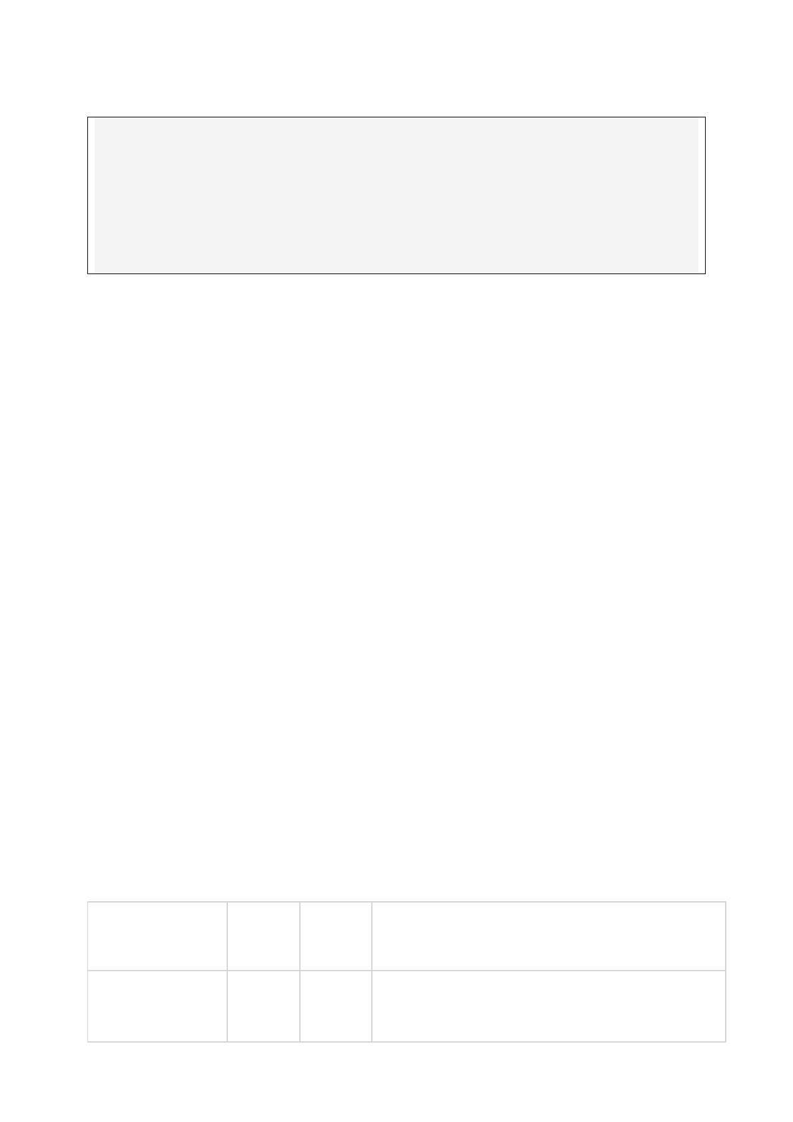

号。
batchNo
是
String
批次号
请求示例
发送方根据批次号，查询各个接收方的接收情况，请求WebSerivce报文如下：
http://192.168.63.37:8099/EsbManage/receiverLog.jsp?identify=TYJWGZPT_ZJJG_9001&batchNo=GB_
20150922161344_50122（测试地址）
6.4响应参数
例如发送方数据传输正常并且报文也正确的情况下，则返回信息如下：
6.5调用说明
批次号由发送方调用 ESB数据接收服务接口后产生，发送方如果需要跟踪接收方的接收情况，
则应保存本次的批次号信息。
8
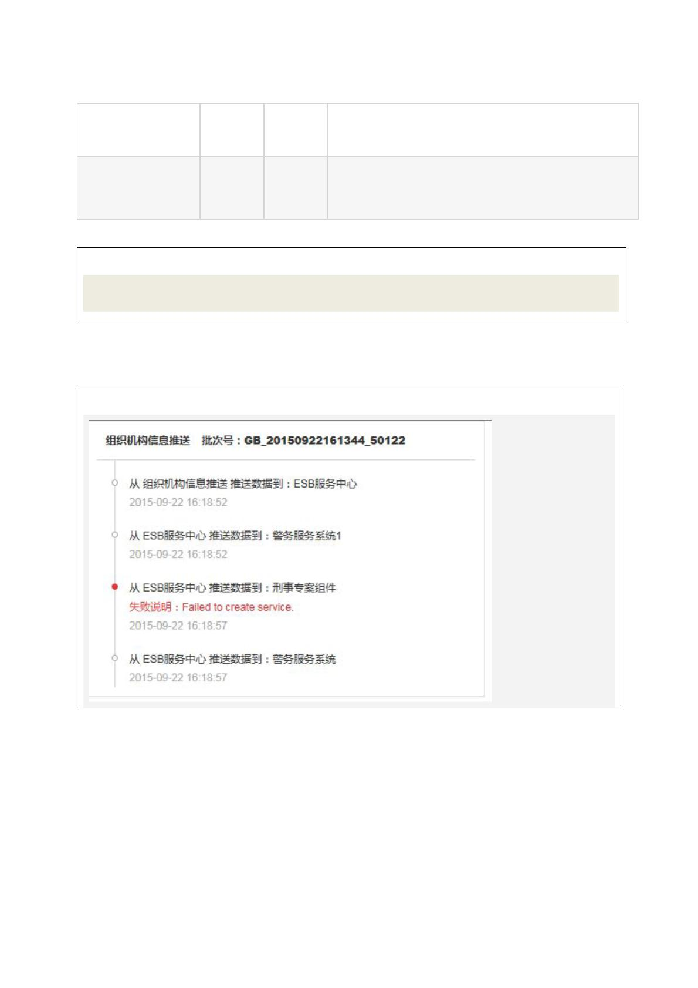

7.接收方接收数据服务接口
7.1服务描述
接收方接收数据服务接口由接收方实现相应的服务端，ESB实现接口的对接并传参。接收方开发接
收数据服务接口时，接口参数应按照请求参数中的规范进行定义，返回值也要按照响应参数中的规范进
行定义。
7.2方法说明
接口类型:WEBSERVICE
请求地址:接收方发布的接口服务地址
请求方法:接收方实现的请求方法
请求参数:参见6.3请求参数。
响应参数:参见6.4响应参数。
注意：其中请求地址和请求方法应注册到服务总线管理系统的“数据协同管理”模块中。
7.3请求参数
是否
参数
类型
说明
必须
batchNo
是
String
批次号，ESB数据发送批次号
Json格
式字符
串
dataJson
是
数据包，数据更新业务数据包
请求示例
ESB调用接收方接口服务，请求WebSerivce报文如下：
<soapenv:Envelope xmlns:soapenv="http://schemas.xmlsoap.org/soap/envelope/" xmlns:w
eb="http://webService.sinobest.cn/">
<soapenv:Header/>
9
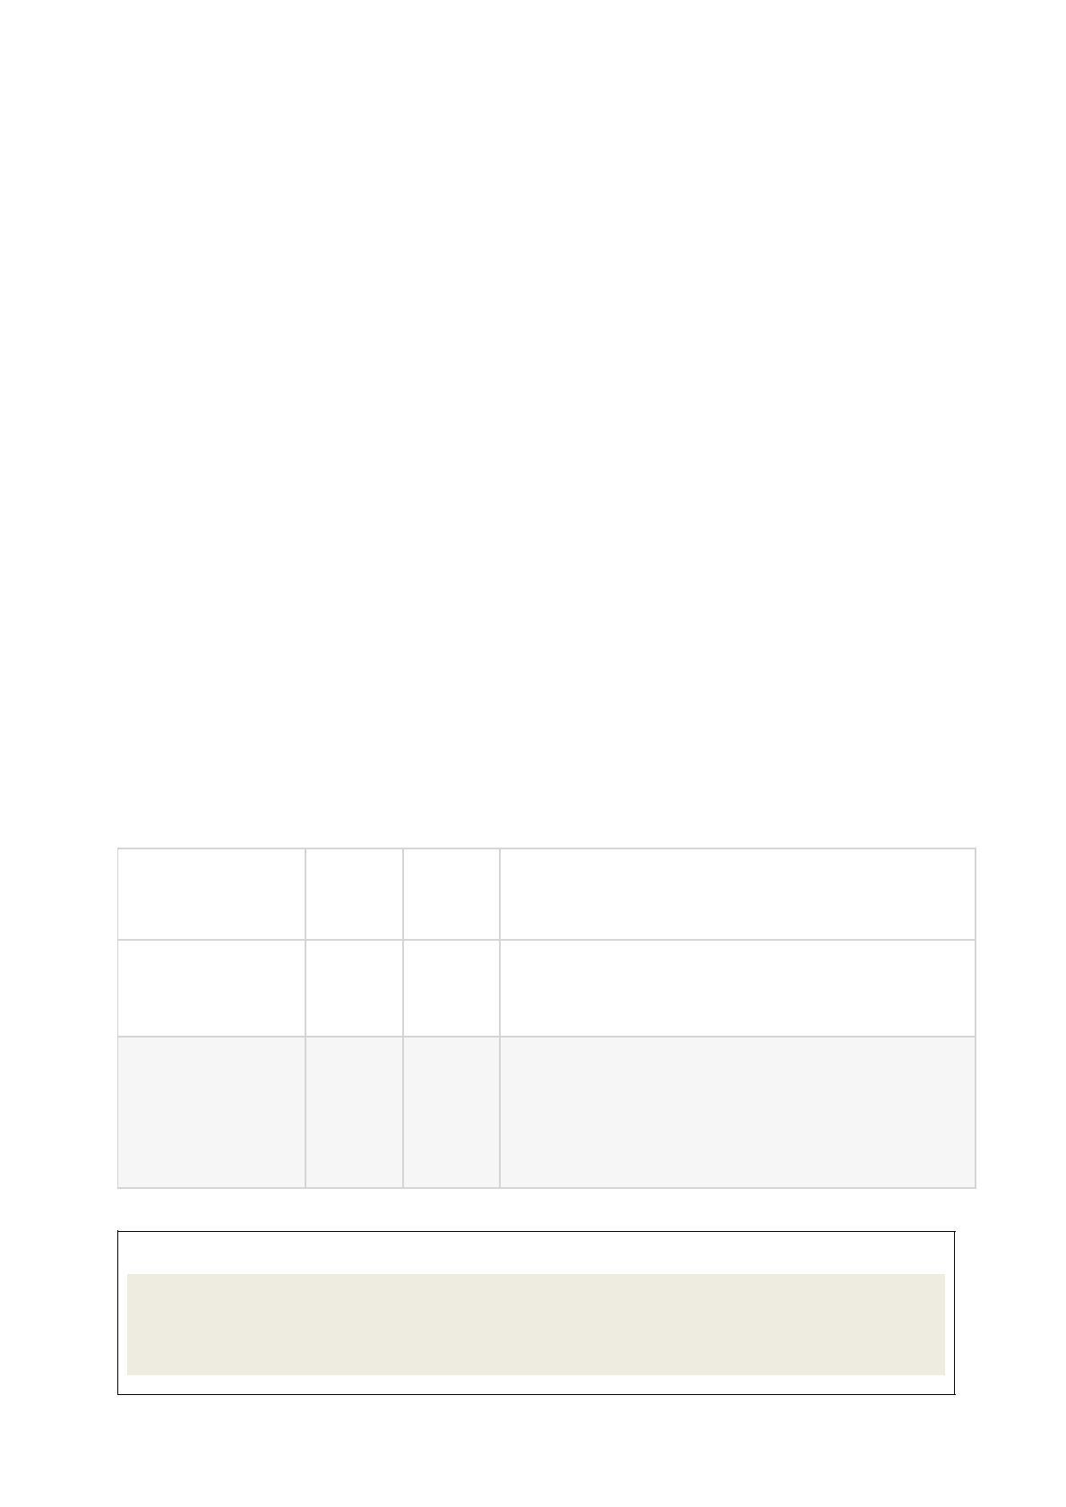

<soapenv:Body>
<web:xxxService>
<batchNo>GB_20150902093221_25345</batchNo>
<dataJson>{"gxs":2,"data":[{"id":18,"zzjgmc":"贵州省公安厅科技信息通信处","zz
jgdm":"520000220000"},{"id":19,"zzjgmc":"贵州省公安厅警务保障处","zzjgdm":"5200002500
00"}]}</dataJson>
</web:xxxService>
</soapenv:Body>
</soapenv:Envelope>
7.4响应参数
方法返回JSON格式字符串,JSON字符串格式如下：
是否
参数
类型
说明
必须
是
是否成功标志。如果接收失败或者数据处理失败，则标
isSucceed
Boolean
记为false，否则为true。
batchNo
remark
否
否
String
String
批次号。
失败说明，如果isSucceed=false，则该字段用于说明失败说
明。
响应示例
例如接收方接收数据正常并且报文也正确的情况下，则返回信息如下：
{
"batchNo":"GB_20150902093221_25345",
"isSucceed":true,
"remark":""
10


}
7.5调用说明
1.批次号由发送方调用 ESB数据接收服务接口后产生，接收方接收到的批次号，不必校验，
在响应参数中返回即可。
11


